

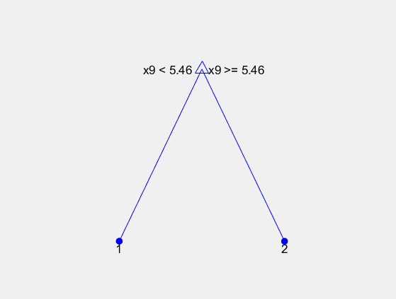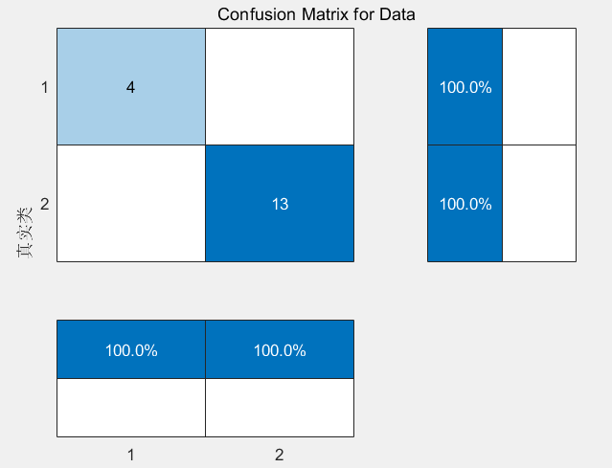

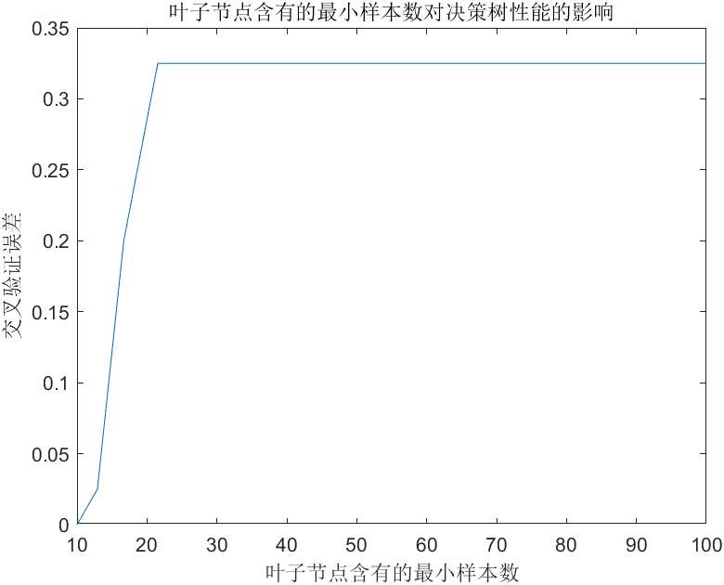

分类的决策树

1 if x9<5.46 then node 2 elseif x9>=5.46 then node 3 else 2

2 class = 1

3 class = 2

样本总数：57 高钾：0 铅钡：0

训练集总数：40 高钾：14 铅钡：26

测试集总数：17 高钾：6 铅钡：11

高钾测试集：6 错误集：0 准确率p1=100%

铅钡测试集：11 错误集：0 准确率p2=100%